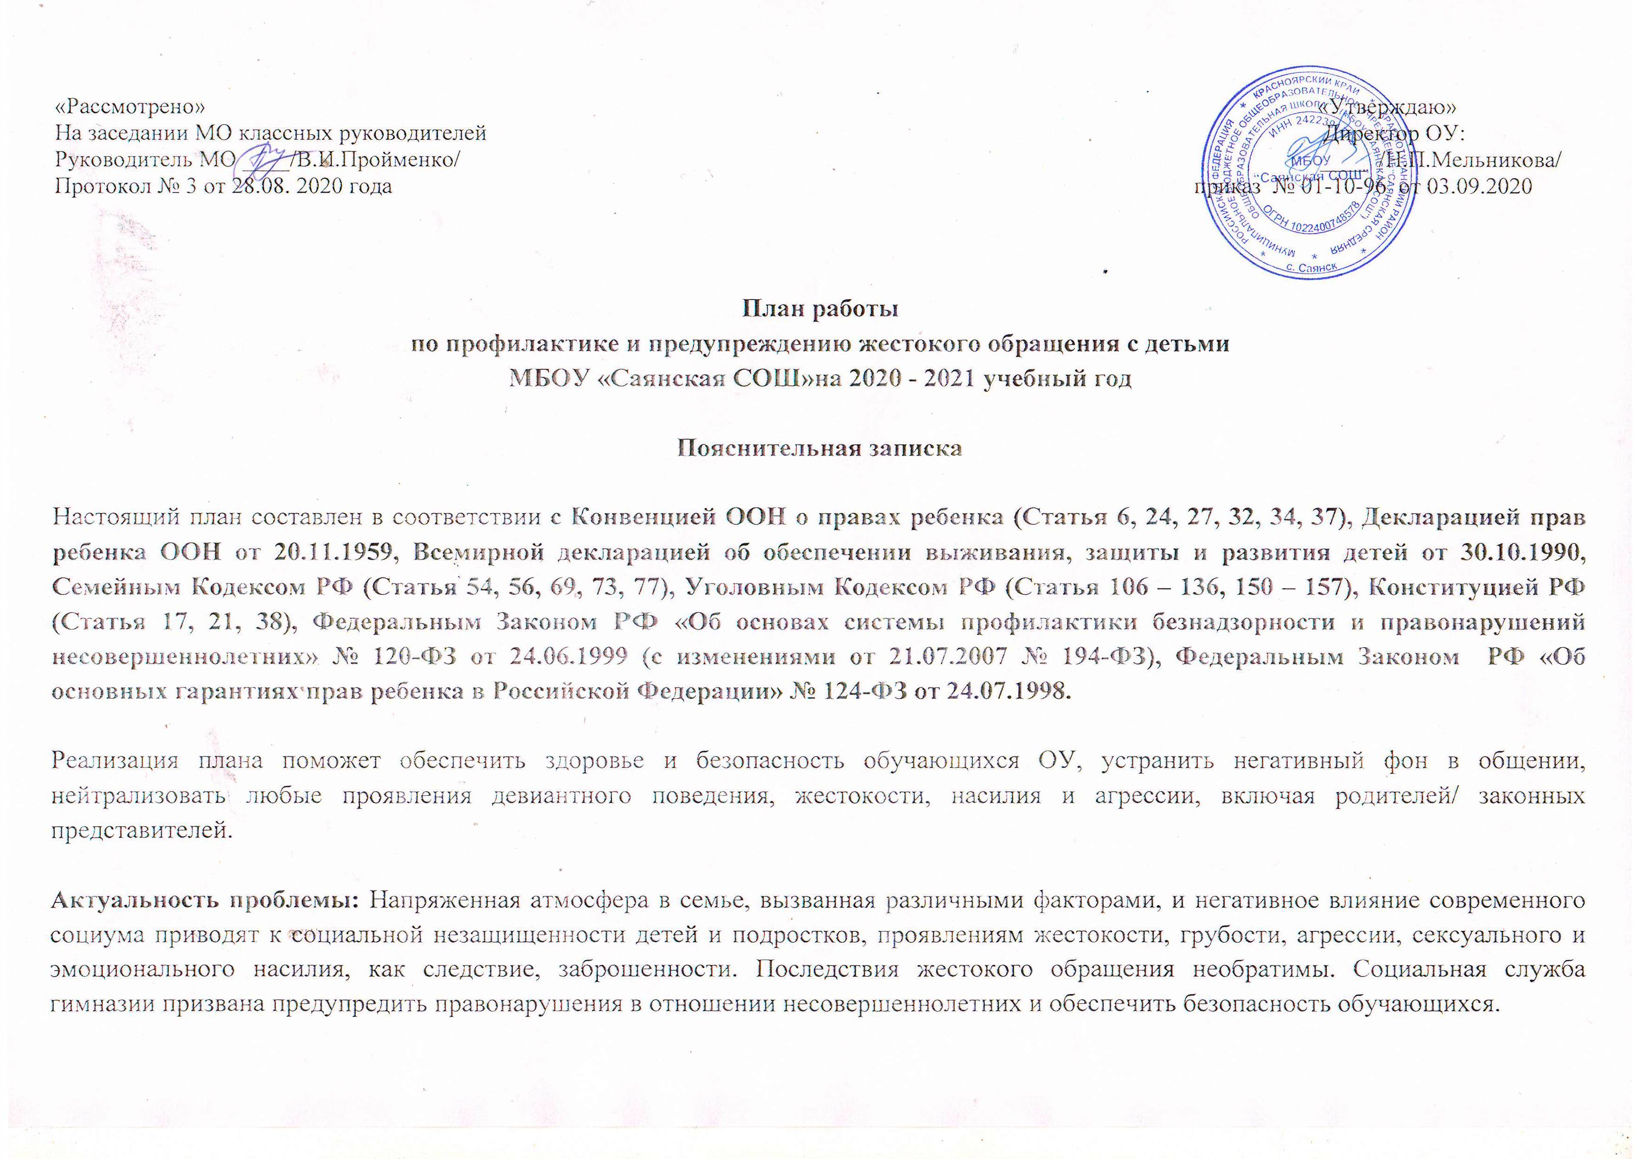

Цель: защита прав ребенка.

Задачи:

- Информирование обучающихся и родителей о правах ребенка и мерах ответственности за правонарушения;
- выявление учащихся, испытывающих проблемы в общении с родителями, учителями и сверстниками;
- оказание экстренной социально-психологической помощи;
- развитие гражданско-правовой ответственности родителей и учащихся;
- тесное сотрудничество на уровне «Семья» - «Школа» - «Общественность»;
- разрешение конфликтных ситуаций с привлечением социальных объединений ОУ - Совета профилактики безнадзорности и правонарушений несовершеннолетних и Службы примирения МБОУ «Саянская СОШ»

№ | Вид деятельности | Функция | Целевая аудитория | Ответственные лица | Срок исполнения | Прогнозируемый результат
СЕНТЯБРЬ
1 | Заполнение социальных паспортов классов и ОУ | Диагностическая | Администрация  Межведомственные организации | Социальный педагог  Классные руководители | 2-ая неделя месяца | Составление социального паспорта ОУ
2 | Тематический день «Международный день мира» | Информационная | Обучающиеся  Родители | Социальный педагог  Классные руководители | 21 сентября | Информирование обучающихся и их родителей
3 | Заседание Совета профилактики «Причины и последствия девиантного поведения» | Профилактическая  Коррекционная | Обучающиеся  Родители  Классные руководители | Директор  Заместитель директора по ВР  Социальный педагог | 4-ая неделя месяца  (по графику заседаний) | Исполнение решений, принятых на заседании
ОКТЯБРЬ
1 | Анонимное анкетирование обучающихся на предмет выявления жестокости в семье | Диагностическая | Администрация | Социальный педагог  Классные руководители | 1-ая неделя месяца | Получение актуальных данных на предмет выявления жестокого обращения в семье
2 | Тематический день «Всемирный день психолога  и охраны психического здоровья» | Информационная | Обучающиеся  Родители | Социальный педагог  Классные руководители | 10 октября | Информирование обучающихся и их родителей
3 | Заседание Совета профилактики «Меры ответственности за жестокое обращение с детьми» | Профилактическая  Коррекционная | Обучающиеся  Родители  Классные руководители | Директор  Заместитель директора по ВР  Социальный педагог | 4-ая неделя месяца  (по графику заседаний) | Исполнение решений, принятых на заседании
НОЯБРЬ
1 | Тематический день «Всемирный день ребенка» | Информационная | Обучающиеся  Родители | Социальный педагог  Классные руководители | 20 ноября | Информирование обучающихся и их родителей
ДЕКАБРЬ
1 | Оказание юридической помощи семьям, находящимся в трудной жизненной ситуации | Профилактическая | Обучающиеся  Родители | Заместитель директора по ВР  Социальный педагог | 1-ая неделя месяца | Консультирование и содействие в решение текущих проблем
2 | Тематический день  «День прав человека» | Информационная | Обучающиеся  Родители | Социальный педагог  Классные руководители | 10 декабря | Информирование обучающихся и их родителей
ЯНВАРЬ
1 | Профилактическая беседа  с представителями органов здравоохранения | Информационная  Профилактическая | Обучающиеся  Родители | Заместитель директора по ВР  Социальный педагог  Классные руководители | 3-я неделя месяца | Передача практического опыта родителям и обучающимся
ФЕВРАЛЬ
1 | Профилактический опрос в классных коллективах на предмет выявления межличностных проблем | Диагностическая | Обучающиеся  Родители  Администрация | Социальный педагог  Классные руководители | 1-ая неделя месяца | Выявление текущих проблем коммуникации в классных коллективах
МАРТ
1 | Подборка тематических видеофильмов с показом на родительских собраниях/ часах общения/ классных часах | Профилактическая  Информационная | Обучающиеся  Родители | Социальный педагог  Классные руководители | Весь месяц | Профилактическое информирование обучающихся и их родителей
2 | Конкурс на лучшую презентацию среди обучающихся 5 – 9 классов на тему «Права ребенка» | Профилактическая | Обучающиеся | Социальный педагог  Классные руководители  Педагоги ОУ | 2-ая неделя месяца | Повышение интереса обучающихся к проблемам жестокого обращения
3 | Заседание Совета примирения на тему «Искусство терпимости и взаимопонимания» | Профилактическая  Коррекционная | Обучающиеся  Родители  Классные руководители  Администрация | Социальный педагог  Служба примирения | 3-я неделя месяца (по графику заседаний) | Исполнение решений, принятых на заседании
АПРЕЛЬ
1 | Конкурс на лучший рисунок/ плакат среди обучающихся на тему «Семья: мир доброты и счастья» | Профилактическая | Обучающиеся 1 – 4 классов | Социальный педагог  Классные руководители  Педагоги ОУ | 2-ая неделя месяца | Повышение интереса обучающихся к проблемам жестокого обращения в семье
1 | Тематический день «Всемирный день здоровья» | Информационная | Обучающиеся  Родители | Социальный педагог  Классные руководители | 7 апреля | Информирование обучающихся и их родителей
МАЙ
1 | Координация профилактической работы по итогам учебного года с инспектором ОДН ОП | Аналитическая | Администрация  Общественные объединения | Социальный педагог | 1-ая неделя месяца | Составление диаграммы «Социометрический анализ ОУ»
2 | Тематический день  «Международный день семьи» | Информационная | Обучающиеся  Родители | Социальный педагог  Классные руководители | 15 мая | Информирование обучающихся и их родителей
3 | Тематический день «Международный день детского телефона доверия» | Информационная | Обучающиеся  Родители | Социальный педагог  Классные руководители | 17 мая | Информирование обучающихся и их родителей

